Załącznik nr 1 - Opis przedmiotu zamówienia

II. TECZKA AKT POSTĘPOWAŃ SPRAWDZAJĄCYCH

1. CHARAKTERYSTYKA WYROBU
1.1. Opis

Teczka Akt Postępowań Sprawdzających o wymiarach 220 mm x 315 mm z jednym kołnierzem 30 mm, okładka tektura grubość 2 mm, całe płótno (kolor jasny popiel) o grubości grzbietu 10 mm. Wnętrze oklejone papierem koloru białego, na okładce i grzbiecie nadruk wg rysunku nr 1.

1.2. Rysunki
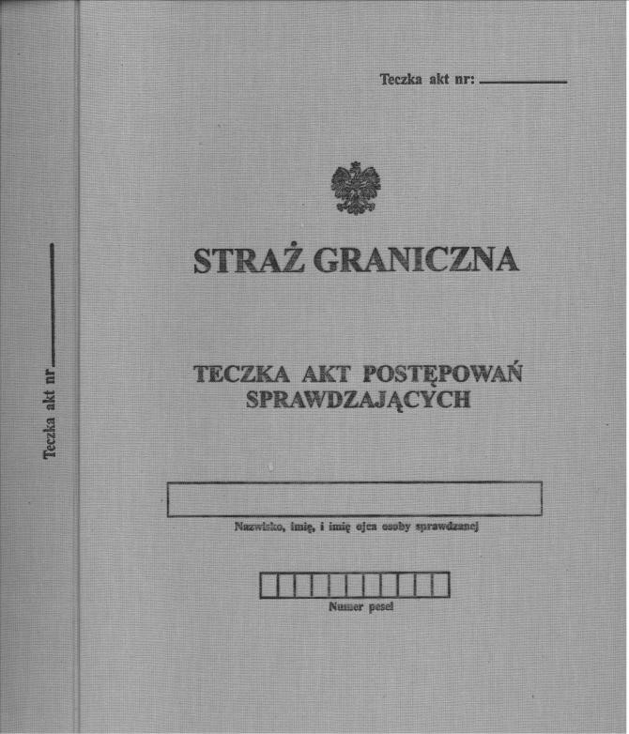

Rysunek 1 – wzór

